
Широкополосный маршрутизатор

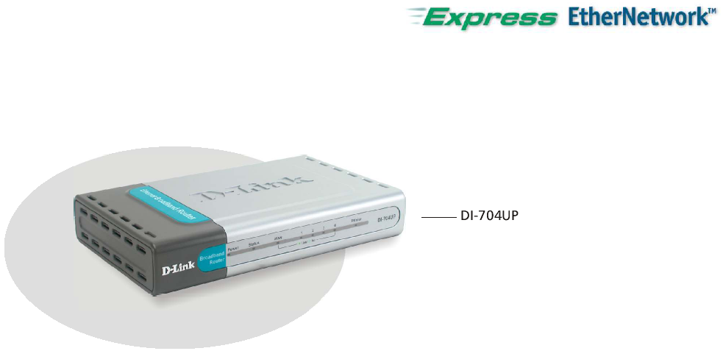

Широкополосный маршрутизатор со встроенным 4-х портовым коммутатором и USB принт-сервером

DI-704UP– это универсальный маршрутизатор, объединяющий функции широкополосного доступа в Интернет с надежной защитой межсетевым экраном, встроенным принт-сервером и 4-х портовым коммутатором для готового подключения принтера и рабочих станций. Разработанный для использования дома и в офисе, маршрутизатор обеспечивает расширенные функции управления, защиты сети и фильтрации содержимого пакетов данных на основе правил.

Простота установки
Мастер установки на основе Web позволит быстро настроить DI-704UP для организации безопасного использования компьютерами разделяемых ресурсов, таких как канал связи с Интернет, файлы, игры или просто обмена данными.

Встроенный коммутатор Fast Ethernet и принт-сервер
Встроенный 4-х портовый коммутатор позволяет подключить к DI-704UP до 4-х компьютеров. Помимо этого, USB порт встроенного принт-сервера предоставляет пользователям офисной сети возможность совместного использования USB принтера для печати файлов из ОС Windows или MacOS .
Встроенный межсетевой экран
Для предотвращения доступа из Интернет неавторизованных пользователей, маршрутизатор может исполнять роль межсетевого экрана. На маршрутизаторе могут быть настроены фильтры на основе МАС-адресов, IP-адресов, URL и доменных имен. Дополнительно доступны расширенные функции безопасности, включающие VPN в режиме pass-through. Эта функция позволяет клиентам внутренней сети использовать множество VPN-сессий по протоколам PPTP, L2TP и IPSec для более безопасной передачи конфиденциальной информации.

Характеристики

- Порт 10/100BASE-TX WAN
- Поддержка PPPoE для DSL на WAN порту
- Встроенный 4-х портовый коммутатор 10/100BASE-TX с поддержкой auto MDI/MDIX
- Встроенный принт-сервер с поддержкой Windows, MacOS
- Stateful Packet Inspection (SPI)
- Множество VPN-сессий в режиме pass-through
- Работа по расписанию и управление привилегиями пользователей
- Фильтрация URL и блокировка доменов
- Обнаружение вторжений, регистрация событий системы безопасности
- Поддержка DMZ Virtual Server Mapping
- Поддержка Network Time Protocol, UPnP
- Web-интерфейс управления
- Мастер установки для быстрой настройки

Аппаратура
WAN интерфейс
- Порт 10/100BASE-TX
- Поддержка «Always-on» (bridged) и PPPoE для DSL dial-up

LAN интерфейсы
4 порта 10/100BASE-TX с поддержкой auto MDI/MDIX

Порт принтера
Порт USB 1.1

Индикаторы
- Power
- Status
- WAN Activity
- LAN Activity
- Printer

Программное обеспечение
Stateful Packet Inspection
- IP адрес и номер порта
- Счетчик пакетов и байтов
- Номер последовательности и подтверждения
- Временной штамп
- История изменения нагрузки
- Динамическое связывание

Комплексная регистрация
- Фильтрация: регистрация отвергнутых внутренних и внешних запросов на регистрацию
- Отслеживание сессии: регистрация информации о всех созданных и завершенных сессиях
- Обнаружение вторжения: регистрация информации о внешней атаке

NAT
- IP Network Address Translation
- Traditional IP Network Translation
- Усложнение протоколов с IP Network Address Translation
- Поддержка DHCP сервера и клиента
- Маска подсети класса A, B, и C
- DHCP сервер класса C (от 1 до 254 клиентов)

Приложения NAT уровня шлюза
- H.323 Protocol Suite
- File Transfer Protocol (FTP)
- Session Initiation Protocol (SIP)
- Session Description Protocol (SDP)
- Real-Time Transport Protocol (RTP)
- Internet Relay Chat (IRC)
- Multiple Gaming Protocol

Поддержка VPN
- PPTP pass-through
- L2TP pass-through
- IPSec pass-through

Маршрутизация
- Статическая маршрутизация
- Динамическая маршрутизация
- RIP-1, RIP-2
- IP Alias
- IP Multicast
- UDP, TCP, ICMP, ARP

Функции межсетевого экрана
- Управление списком доступа и правила
- Stateful Packet Inspection (SPI)
- Фильтрация доменов
- Фильтрация URL
- Фильтрация пакетов
- Предотвращение Ping of Death
- IP spoofing
- Обнаружение вторжений
- Регистрация событий системы безопасности

ОС, поддерживаемые принт-сервером
- Windows 95, 98, ME, 2000, XP, NT
- MacOS

Настройка и управление
- Web-интерфейс управления
- Поддержка UPnP

Физические параметры
Питание
- 5 В постоянного тока, 2 A
- Через внешний адаптер питания

Размеры
192 x 118 x 31 мм (только устройство)

Вес
300 г. (только устройство)

Рабочая температура
От 0° до 55° C

Температура хранения
От -20° до 70° C

Влажность
От 5 до 95% без образования конденсата

Сертификаты электромагнитной безопасности
- FCC Class B
- CE Class B

Комплект поставки
- Маршрутизатор DI-704UP
- CD (включает драйверы принт-сервера для ОС Windows и MacOS, руководство пользователя)
- Руководство по быстрой установке
- Внешний адаптер питания
- Кабель Ethernet кат. 5
- 4 резиновых ножки

Информация для заказа

Широкополосный маршрутизатор

DI-704UP Маршрутизатор со встроенным 4-х портовым коммутатором и
USB принт-сервером


129626, Москва, Графский пер., 14, 6 этаж
Тел./Факс +7 (095) 744-0099,
E-mail:mail@dlink.ru
Web: www.dlink.ru

